Jídelní lístek: 28.4.-2.5.2025

PONDĚLÍ:
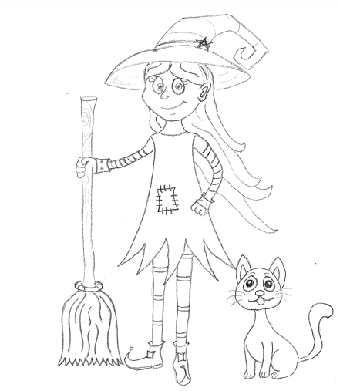
Přesnídávka^{1,7}- sýrová pěna, trojhránek, okurka salátová, vanilkové mléko
Oběd (polévka)^{1,6,7,9,10,12} – mléčná z fazolových lusků
Oběd (hlavní jídlo)^{1,6,7,9,10,12} – krůtí medailonky s rajčatovou salsou, vařené špagety, džus
Svačina^{1,7}– povidlové máslo, rohlík, pomeranč, čerstvé mléko

ÚTERÝ:

Přesnídávka^{1,3,7} – cottage s vajíčkem, veka, ledový salát, bílá káva
Oběd (polévka)^{1,6,7,9,10,12} – brokolicová s jáhly
Oběd (hlavní jídlo)^{1,7,9,10,12} – vepřové kostky s mrkví, vařené brambory, čaj pomeranč
Svačina^{1,7} – bylinkové máslo, cereální bageta, banán, dětský čaj

STŘEDA:

Přesnídávka^{1,4,7} - pomazánka tuňáková, chléb, cherry rajčata
Oběd (polévka)^{1,3,6,7,9,10,12} – kmínová s kapáním
Oběd (hlavní jídlo)^{1,7} – dětská krupicová kaše s kakaem politá rozpuštěným máslem, pomeranč, čaj lesní malina
Svačina^{1,7} – pomazánka z červené řepy, pletýnka, čerstvá kapie, dětský čaj

ČTVRTEK:
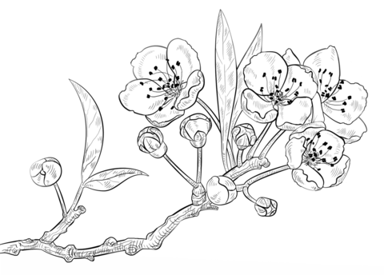
STÁTNÍ SVÁTEK

PÁTEK:

Přesnídávka^{1,7}- zapékaný toust se sýrem, jablko, caro
Oběd (polévka)^{1,6,7,9,10,12} – z červené čočky
Oběd (hlavní jídlo)^{1,6,7,9,10,12} – Znojemská hovězí pečeně, vařená rýže v páře, zeleninová přízdoba, džus tropico
Svačina^{1,7} – loupák, mix ovoce, kakao

* Zajištěn celodenní pitný režim - dětský čaj/ovocný/bylinkový, citronáda, ovocný sirup pro děti, voda s mátou a citrónem.
* Normy masa v syrovém stavu: 3-6 let: 50g, 7-10 let: 70g, 11-14 let: 80g
* Změna jídelníčku vyhrazena
* Dle §8, odst. 10 vyhlášky č. 113/2005 Sb. ve spojení s přílohou č.1 této vyhlášky uvádíme seznam alergenních slořek, které obsahují výše uvedené pokrmy. Alergenem je myšlena látka, která není vhodná pro osoby trpící alergií na danou složku potravy. Pro osoby, které netrpí alergií nejsou tyto látky nebezpečné.

